Документ
Задание №5

План осуществления образовательной деятельности
Дата 09.04.2020г.
День недели Четверг
Воспитатель: Соколова Ольга Васильевна

Тема недели в группе | «Россия- родина моя»
Развернутое содержание работы | Расширять представления детей о родной стране, о государственных праздниках, вызвать интерес к истории своей страны, воспитывать чувство гордости за свою страну. Знакомить с историей России, гербом, флагом, гимном, Москва-главный город, столица нашей Родины. Рассказать о людях прославивших Россию.

№ | Непосредственно организованная образовательная деятельность | Задания для проведения с ребенком
1 | Речевое развитие: (Развитие речи + приобщение к художественной литературе)+Рисование  Тема: «Описательный рассказ по картине. рисование :Весна пришла)  Задачи: Познакомить с содержанием картины И. Левитана "Весна. Большая вода; учить составлять описательный рассказ по картине, правильно употреблять местоимения и предлоги в речи, обогащать речь эмоционально окрашенной лексикой; развивать эмоциональную отзывчивость на весеннее пробуждение природы; закреплять умение рисовать акварельными красками; развивать образное представление, воображение  .  . | 1.Рассмотрите с ребенком репродукцию И. Левитана. Обратите внимание на краски природы, цвет весеннего неба, воды и т.д. Спросите у ребенка, что он видит еще на картине? Если ребенок затрудняется с ответами помогите ему наводящими вопросами( что ты видишь на заднем плане картины ? Какие деревья нарисованы? и т.д.)  2. Предложите ребенку нарисовать красками весеннее время года (поговорите с ним о том, что он нарисовал)  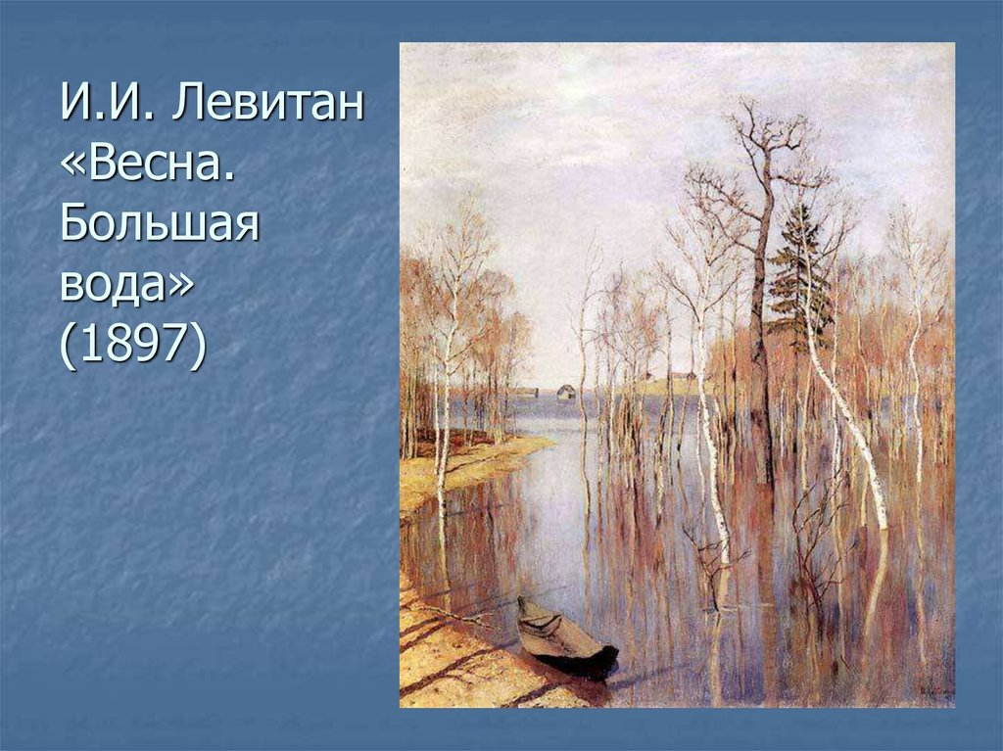  3. Поиграйте с ребенком !!!  Дидактическая игра «Приметы весны»  Цель: закреплять знания детей о приметах весны, умение составлять предложения, используя союзы поэтому, потому что. Учить устанавливать причинно – следственные связи.  Союз поэтому Союз потому что  Весной пригревает теплое Сосульки тают, потому что пригревает  ласковое солнышко, теплое солнышко.  поэтому тают сосульки.  Снег тает и превращается Побежали ручейки, потому что снег тает и  в воду, поэтому побежали ручейки. Превращается в воду.  Дидактическая игра «Назови одним словом»  Цель: расширять и активизировать словарный запас. Закреплять навыки словообразования имен существительных.  Цветок, распускающийся сразу после таяния снега. – Подснежник.  Место, где стаял снег и открылась земля. - Проталина  Теплая погода с таянием снега, льда. – Оттепель.  Первый цветок, появившийся ранней весной. – Первоцвет.  Падение капель оттаявшего снега.- Капель.  Дидактическая игра «Закончи предложение»  Цель: формировать умение подбирать родственные слова, образованные от слова гриб, в соответствии со смыслом стихотворения.  Материал: текст стихотворения.  Как-то раннею порой вдруг полился дождь…грибной.  И из дома в тот же миг в лес отправился … грибник.  Чтобы принести улов, взял корзину для… грибов.  Долго шёл он в глушь лесную - поляну там искал… грибную.  Вдруг под ёлочкой на кочке видит маленький… грибочек.  И обрадовался вмиг наш удачливый… грибник.  Как ему не веселиться, если здесь в земле… грибница!  Стал заглядывать под ёлки, под берёзы и дубы,  Собирать в свою корзину все съедобные…грибы.  А когда собрал их много, то отправился домой,  И мечтал он всю дорогу, как он сварит суп… грибной.  Много он собрал грибов, и грибочков, и грибков,  А тому, кто долго ищет, попадётся и… грибище!  Конспект занятия по рисованию в подготовительной к школе группе на тему: «Весна».  Цель:  Обучение детей передавать на бумаге характерные особенности весны (высокое голубое небо, земля освобождается от снега, на деревьях набухают почки, прилетают птицы).  Оборудование: картинки с пейзажами весны, листы белой плотной бумаги, гуашь, кисточки,  Ход занятия:  Родитель: Наша земля прекрасна во все времена года, и каждое время прекрасно по-своему. Но есть в природе время, когда природа пробуждается от зимнего сна и вся живёт ожиданием тепла, солнца. Как вы думаете, когда это бывает?  Ребенок: Это бывает весной.  Р-ль: Действительно, весной. Какое ласковое и нежное слово – весна! И нет уже сна. Что-то радостное, беспокойное звучит в этом имени. Да, весна несёт всем радость жизни, радость творчества, деятельности! Это чувство охватывает всех людей, и поэты пишут стихи, композиторы – музыку, художники – свои картины.  Прочитайте стихи о весне.  Деньки стоят погожие,  На праздники похожие,  А в небе - солнце теплое,  Веселое и доброе.  Все реки разливаются,  Все почки раскрываются,  Ушла зима со стужами,  Сугробы стали лужами.  Покинув страны южные,  Вернулись птицы дружные.  На каждой ветке скворушки  Сидят и чистят перышки.  Пришла пора весенняя,  Пришла пора цветения.  И, значит, настроение  У всех людей – весеннее!  Викторина: Вспомни, пожалуйста, как называется самый первый весенний месяц? (март). А как мы узнаем, что пришла весна? Назови весенние приметы?  Ребенок: Солнце высоко, светит ярче, день становится длиннее, звенит капель, снег чернеет, тает.  :Родитель: Если весь снег растает - что мы увидим?  Р-К: Землю, проталины.  Р-ль: А как выглядят деревья? Что можно заметить?  Р-К: На ветках деревьев набухают почки, появляются первые весенние цветы, пробивается первая травка.  Р-ль: А какие первые весенние цветы?  Р-К:: Мать-и-мачеха.  План рисования: Рисунок располагается по всему листу. Те предметы, которые изображены далеко, рисуются на заднем плане и меньшего размера, чем те, которые находятся ближе – они крупнее.  Ствол дерева рисуется сверху вниз тонкой кистью. К середине дерева ствол расширяется и кисть прикладывается к бумаге.  Почки рисуются тычком кисти.  Ручей: тонкая волнистая линия, может быть несколько.  